**我们都是追梦人**

——薛家实验小学6月道德讲堂暨全体教师例会报道

作者：谢丰   文章来源：原创   点击数：198   发布时间：2021-06-24

　2021年6月21日周一下午，薛家实验小学全体教师在奥园校区报告厅举行了6月道德讲堂暨教师例会。

　　会议初，薛家实小五位校领导以视频方式道出了薛小的教育理想，开启了本次例会“我们都是追梦人”的序幕。

　　接着，五月瞭望组向大家回顾了五月十件大事，邀请两位教师代表上台，开启了“梦想之门”。序之门、信之门、慧之门、范之门……等六个梦想之门，被两位教师代表一一开启。三（1）班王老师带着同学们现场展示了我校最新的排球操。后勤组的保安戎师傅，被邀上台发言。在谈及保安工作之外，经常为学校干事、为同学们搬运午饭时，戎师傅说：“我也是薛小的一员，我要为薛小多出一份力！”一句朴实的话语，真实地体现了薛小保安师傅们主人翁的态度。全场教师为之动容并鼓掌。这次常规瞭望，周校长点评认为主题突出，内容丰实，很会选材，创意表达，很有思想。教师们参与学校的常规瞭望，就是参与学校管理，而且例会经常推陈出新，形式新颖，富有实效。瞭望组教师们听后备受鼓舞。

　　接着，薛小综合学科组老师们为大家呈现了一场“深度学习理念下高阶思维课堂的实践探索”的研讨沙龙。

　　最后，学校工会为本月生日的教师们送上了集体生日祝福。会议在温馨之中顺利结束。

撰稿：殷峰岩　　摄影：王丽　　审稿：吴春燕

[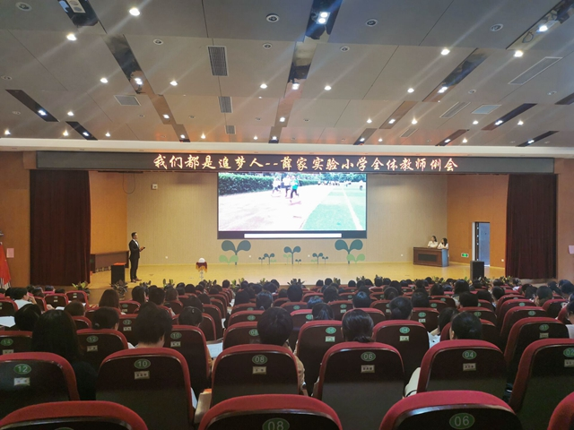](http://oss.bestcloud.cn/upload/20210624/1da6e7d2888b444ba8d5f0b3c2056ab0.jpg)

[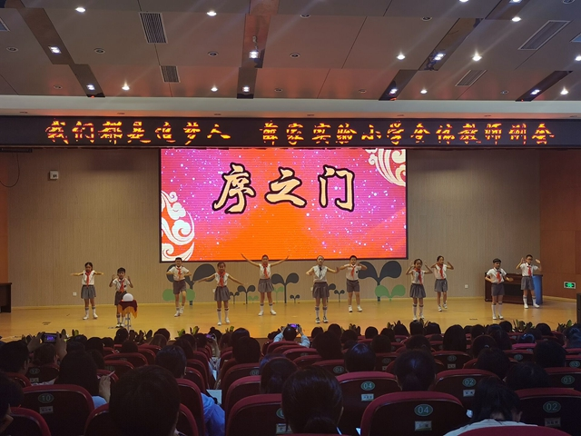](http://oss.bestcloud.cn/upload/20210624/5b5b5e755cb24c808386d87639556fd0.jpg)

[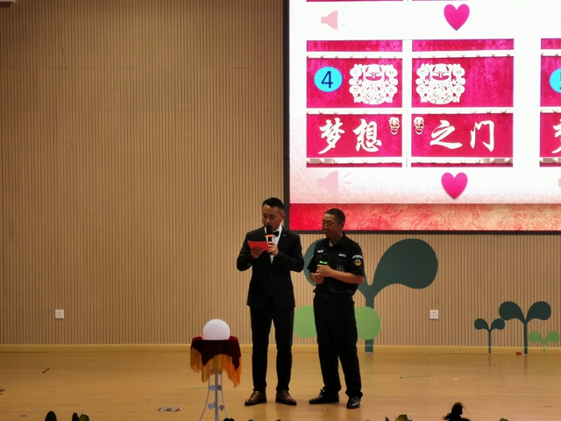](http://oss.bestcloud.cn/upload/20210624/621cf2a577f941909a5e1ab5e040fcdd.jpg)

[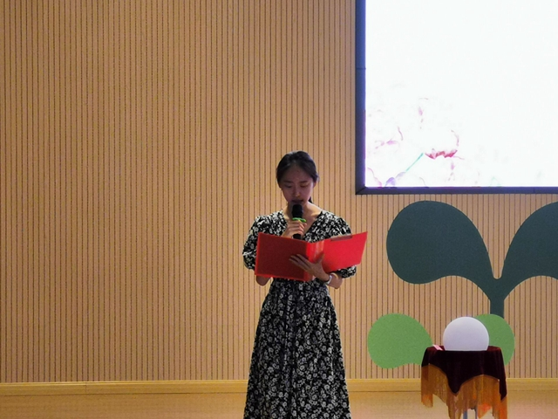](http://oss.bestcloud.cn/upload/20210624/85eb4498ddcf452394bcdb97a2393044.jpg)

[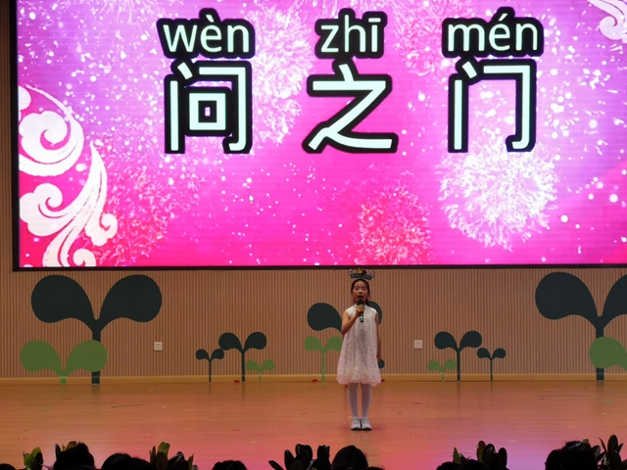](http://oss.bestcloud.cn/upload/20210624/6d87132dbc86452c9b09e3276c3ec2bb.jpg)

[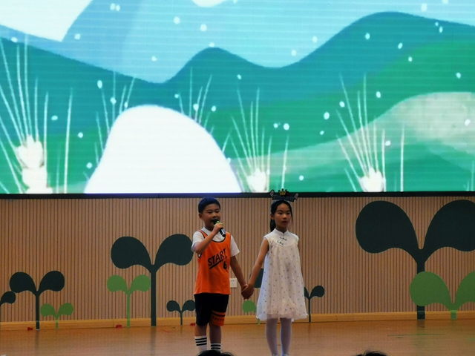](http://oss.bestcloud.cn/upload/20210624/ef349fd705ce45a483eb1e4377cabe17.jpg)

[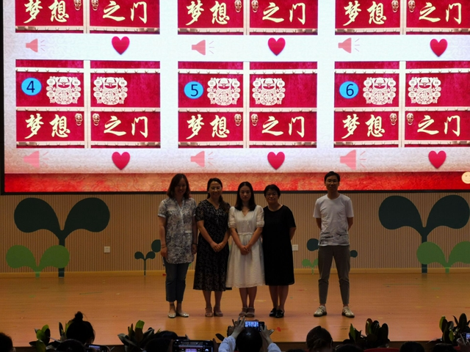](http://oss.bestcloud.cn/upload/20210624/7355065ea8864297aa4e6edc2bc8e62c.jpg)

[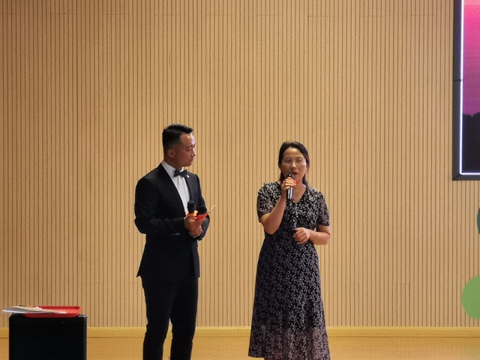](http://oss.bestcloud.cn/upload/20210624/25971178656e4f6484d079a2b3572d82.jpg)

[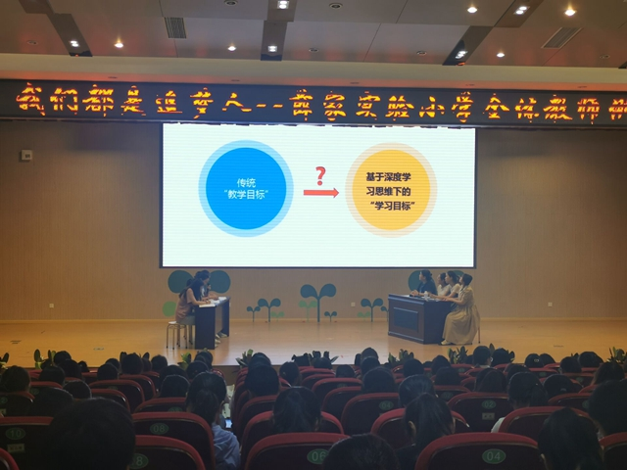](http://oss.bestcloud.cn/upload/20210624/5c4e5b27c5af425a80e7ebb875edb1f2.jpg)

[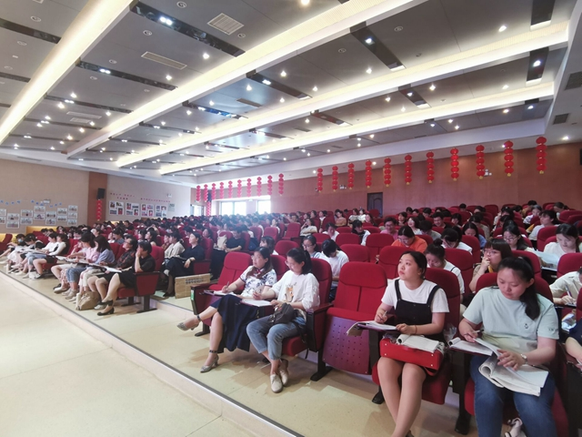](http://oss.bestcloud.cn/upload/20210624/438d0d8473014da2bbe5787895b0dd50.jpg)